Ранкове коло
Клас: 3
Дата: 11.03.2024
Тема: ЩО ТАКЕ ПОГОДА?
Хід зустрічі
1. Вітання
- Вправа «Зоровий контакт»
Усім учасникам гри пропонують будь-якими засобами, не вдаючись до фізичних дій, привернути увагу одного з учасників вправи — установити зоровий контакт. Ті, хто зуміли привернути увагу одне одного, сідають. Вправа триває, допоки всі учасники не сядуть на свої місця.
2. Обмін інформацією. Тема дня «Що таке погода?»
- Вправа «Асоціативний кущ»
— Діти, з чим асоціюєте слово «погода»?
ПОГОДА
— Дуже часто у повсякденному житті ми використовуємо слово «погода». Більшість із нас перед тим, як зранку піти з дому, обов’язково цікавиться погодою на день. Адже нікому не хочеться мокнути під дощем без парасольки чи мерзнути під час сильної заметілі. По радіо та телебаченню ми слухаємо прогноз погоди. Саме від неї залежать наш настрій, самопочуття, наші плани на день, а також робота багатьох важливих для нас людей, зокрема: водіїв,
пілотів, сільськогосподарських працівників тощо.
- Стратегія «Мозкова атака»
— Які ж показники допоможуть охарактеризувати погоду? Спробуймо з’ясувати.
- Робота у парах
У дітей на партах — картки із словами.
— Зранку збираючись до школи, ви почули від своїх батьків, що сьогодні погана погода. Що це означає? Виберіть слова, які допоможуть охарактеризувати погану погоду. Доберіть свої ознаки поганої погоди За допомогою якого приладу визначають температуру повітря?
— Що таке вітер? (Вітер — це рух повітря.)
— Що таке хмарність? (Хмарність — це ступінь покриття неба хмарами.)
— Які дні за хмарністю бувають? (Дні бувають ясні, похмурі, хмарні.)
— Які опади існують?
— Які явища природи ви знаєте?
— Як ви вважаєте, що найбільше впливає на погоду? (Сонце, бо саме його промені зігрівають поверхню Землі.)
— Отже, які показники допоможуть охарактеризувати погоду? (Температура повітря, хмарність, напрямок і сила вітру, опади, інші явища природи.)
- Робота в парах
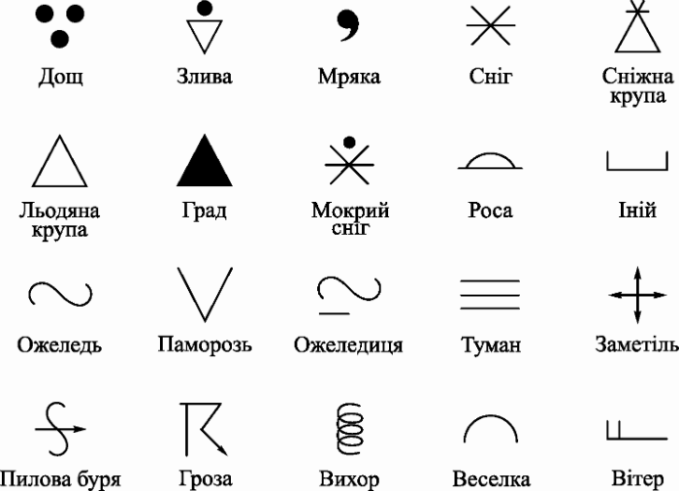
Дітям потрібно розкласти умовні позначення на групи (показники температури повітря, стан неба, опади, напрям вітру).
Погода — це поєднання температури повітря, хмарності, опадів, вітру. Зміни температури, хмарність, дощ, снігопад, вітер — це основні явища погоди.
3. Групове заняття
Діти об’єднуються у групи за порами року. Завдання. Прочитати казку. Обговорити у команді, якою буває погода? Яка погода притаманна вашій порі року? Зобразити малюнок, який охарактеризує певну пору року. Презентувати роботу своєї команди.
- Читання казки
Пані Атмосфера була не тільки всемогутньою володаркою планети Земля, але й гарною господинею. Вона полюбляла частувати гостей. Страви на бенкетах були різні: «Температура», «Вітер», «Опади», «Хмари», «Сніг», «Дощ», «Туман» та інші. Найулюбленішою стравою, яку вона любила готувати, була «Погода».
Під час одного бенкету гості Атмосфери — Материки та Океани — зауважили, що страва її не цікава, прісна, що кожного разу вона має один і той самий смак. Хотілося б, щоб страви були різноманітніші, різні на смак. Розлютилася Атмосфера:
— Ось як, вам не подобаються мої страви? Ну зачекайте, я вас нагодую! Дістала вона старовинну книгу своєї прабабусі «Кулінарне мистецтво» і почала готувати. А прабабуся Атмосфери відзначалася дуже мінливим характером, тому й рецепти її були такими. Фантазії її не було меж, та ще й характер був складний та надзвичайно мінливий. Вивчила Атмосфера рецепти та настанови своєї бабусі та почала готувати. Відтоді страви її стали надзвичайно різноманітними, особливо «Погода». То вона приготує страву з прохолоди, суцільної хмарності та тихого спокійного дощу, то додасть туману і мряки. Іншим гостям приготує сонячний день, який зранку збризне кришталевою росою, а вдень приправить зливою, грозою, а на десерт подасть веселку. У години люті накидає в казан ураганів, смерчів, шалених злив та вітрів, що руйнують усе на своєму шляху, а коли запрошує в гості Пустелі — приправляє всі страви спекою, палючими вітрами, пиловими бурями, коли ж гостює Антарктида чи Гренландія — обов’язково додасть у страву сильного морозу, палючого вітру, приправить усе бурями, а на десерт обов’язково запропонує іній або сніжинки. Так пані Атмосфера, щоб догодити усім своїм гостям, використала рецепти своєї бабусі та вигадала тисячі своїх. Відтоді на Землі існують тисячі погод.
4. Теми для Щоденника вражень
- Що таке погода?
- Для мене погода має важливе (не має жодного) значення.
- Вивчаючи погоду, я...

